Magyar kutatói sikereket mutat be a Discovery
Az önvezető autók és drónok világába kalauzolja a nézőket a nemzetközi ismeretterjesztő csatorna, a Discovery egyik sikersorozata, a Made In Gyetván Csabával, amely ezúttal a HUN-REN SZTAKI Rendszer- és Irányításelméleti Kutatólaboratóriumába (SZTAKI SCL) látogatott el. A december 28-án 19 órakor adásba kerülő epizódból megismerhetjük a központi vezérlés nélküli, teljesen autonóm csomagszállító drónokat, és kiderül az is, le tudja-e győzni Gyetván Csaba a modellautót, melynek irányító algoritmusa háromezer órát tanult.
Az epizód bemutatja a labor által fejlesztett rendszert, amely képes előre megtervezni a drónok önálló repülését, és reagálni a váratlan helyzetekre. A drón önállóan felveszi a csomagot a mozgó járműről, majd centiméteres pontossággal egy másik, szintén mozgó járműre kézbesíti. Ehhez mindössze a járművek kezdő és végpozícióját kapja meg, ezen felül minden mást a SZTAKI SCL által fejlesztett algoritmus számol ki és irányít. Emberi vezérlés nélkül, teljesen autonóm drónnal erre a műveletre jelenleg az egész világon csak a magyar laboratóriumban képesek a szakemberek.
Láthatjuk azt is, hogyan biztosítja ugyanez a rendszer egyszerre húsz – részben virtuális – drón repülését. A drónok feladata úgy eljutni célpontjukhoz, hogy útvonaluk megtervezéséhez és optimalizálásához nem egy központi rendszer utasításait, hanem a többi drón pályaadatait használják fel. Nemcsak azt tudják, hogy az adott pillanatban hol van az akadály, hanem azt is felmérik, hogyan mozoghat az a jövőben, és megfelelő biztonsági távolságok betartásával ehhez igazítják saját mozgásukat.
Ugyanitt fejlesztik és tesztelik azokat a mesterséges intelligencia alapú vezérlő algoritmusokat is, amelyek közúton teszik lehetővé az autonóm járművek számára, hogy komplex környezetekben is jobban tudjanak előre jelezni, reagálni és tanulni. Olyan helyzeteket szimulálnak és modelleznek, amelyek túl veszélyesek vagy egyenesen kivitelezhetetlenek a való életben történő teszteléshez.
A laborban az elméletben és számítógépes szimulációk során már bizonyított modelleket a virtuális, illetve kiterjesztett valóság (VR, AR) és a kevert valóság (MR) alkalmazásával teszik próbára. A szakemberek létrehozhatnak virtuálisan a parkoló busz mögül úttestre lépő gyereket, hirtelen manőverező kerékpárost vagy akár kiszámíthatatlan időjárási viszonyokat is – és ezek a valós járművekkel lépnek interakcióba. A digitális elemek éppúgy viselkednek, mint a való világ veszélyforrásai, lehetővé téve a mérnökök számára, hogy az autonóm rendszer reakcióit biztonságos, megismételhető és költséghatékony módon vizsgálják. A Discovery sorozatából megismerhetjük, hogyan működik ennek tesztelése az eredeti autók kicsinyített változatával a laboratóriumban, illetve később valódi méretű autókkal a tesztpályán.
A december 28-i epizódban Gyetván Csaba versenyre kel egy olyan modellautóval is, amely nem előre megírt irányító algoritmussal működik, hanem megerősítéses tanulással. Az autó – azaz az algoritmus – lényegében saját magát képezte ki: körülbelül háromezer órát vezetett egy szimulátorban. A megerősítéses tanulás egyfajta idomítás: az algoritmus virtuális „jutalmat” kapott, ha hatékonyan és biztonságosan vezette az autót, és „büntetést”, ha hibázott. Vajon ember vagy gép kerül ki győztesen a versenyből?
Az epizód előzetese itt tekinthető meg:
https://youtube.com/shorts/tcfNe6ITGIM
https://www.facebook.com/share/v/1Gt6AoQXjo
Sajtókapcsolat:
- Laza Bálint, kommunikációs vezető
- +36 1 279 6114
- laza.balint@sztaki.hun-ren.hu
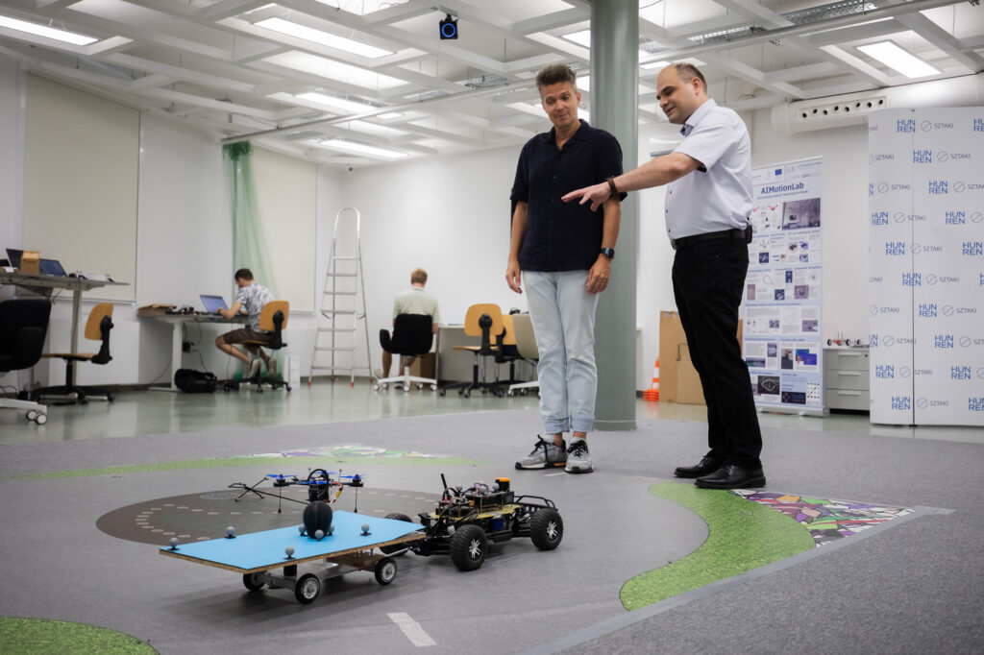 | © Discovery
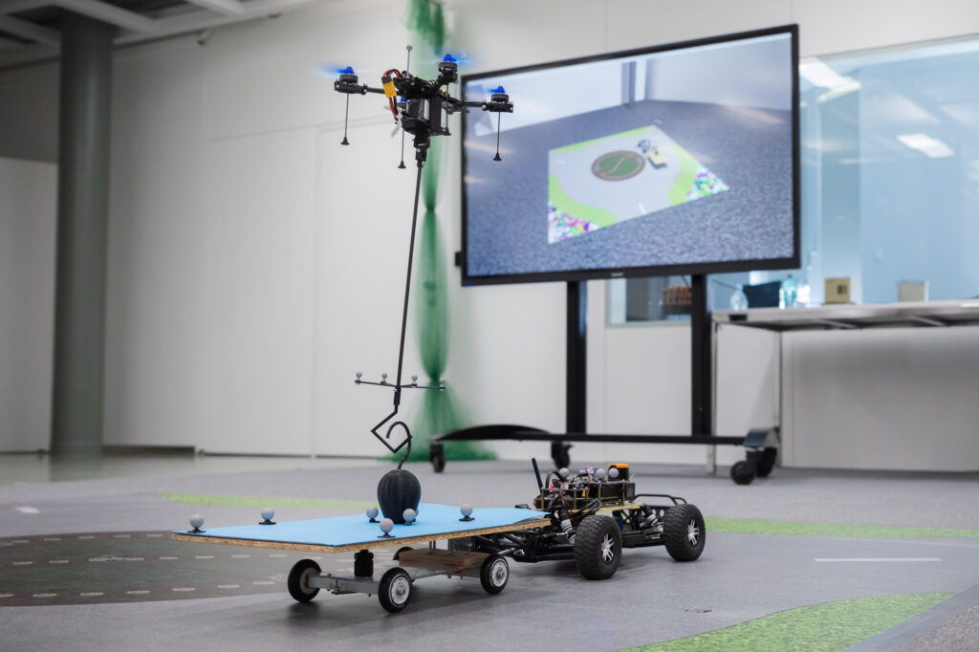 | © Discovery
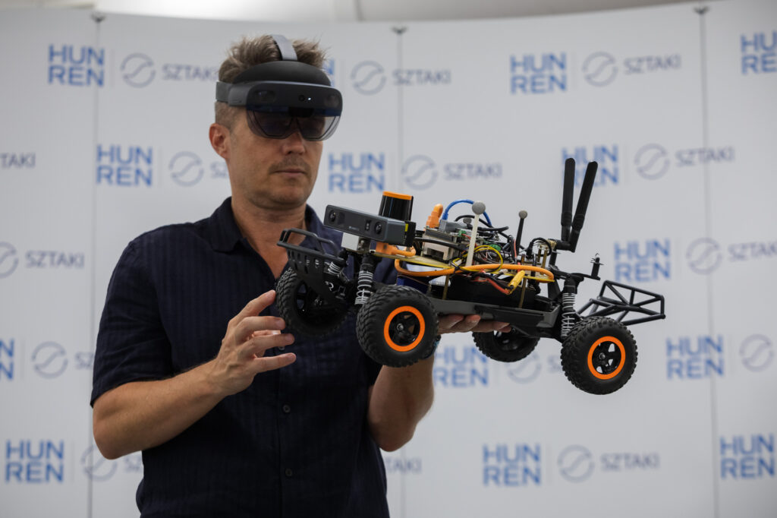 | © Discovery
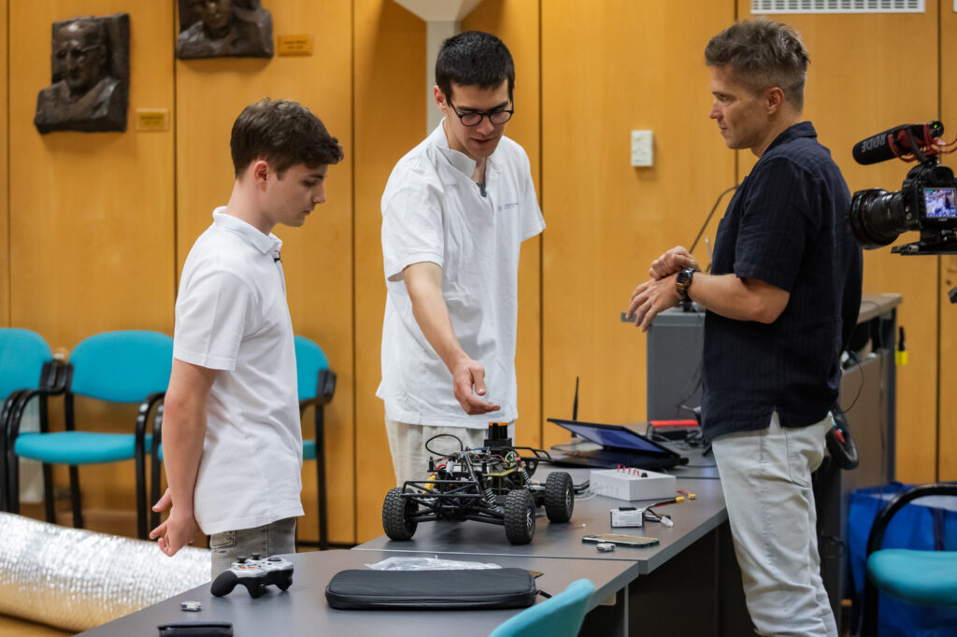 | © Discovery
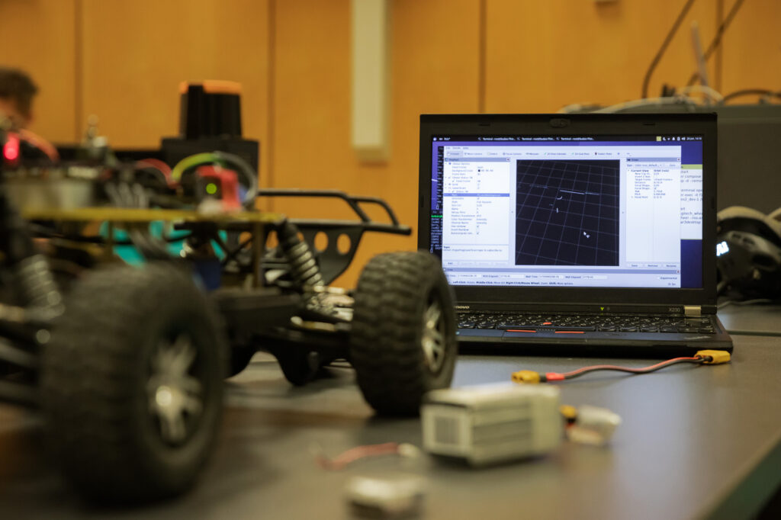 | © Discovery
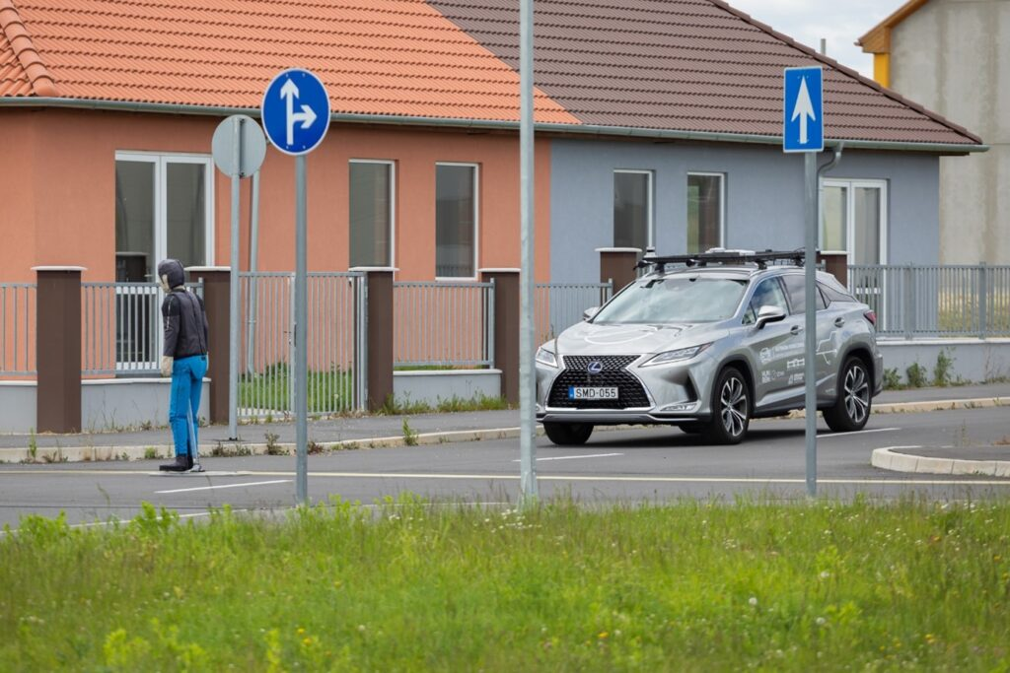 | © Discovery
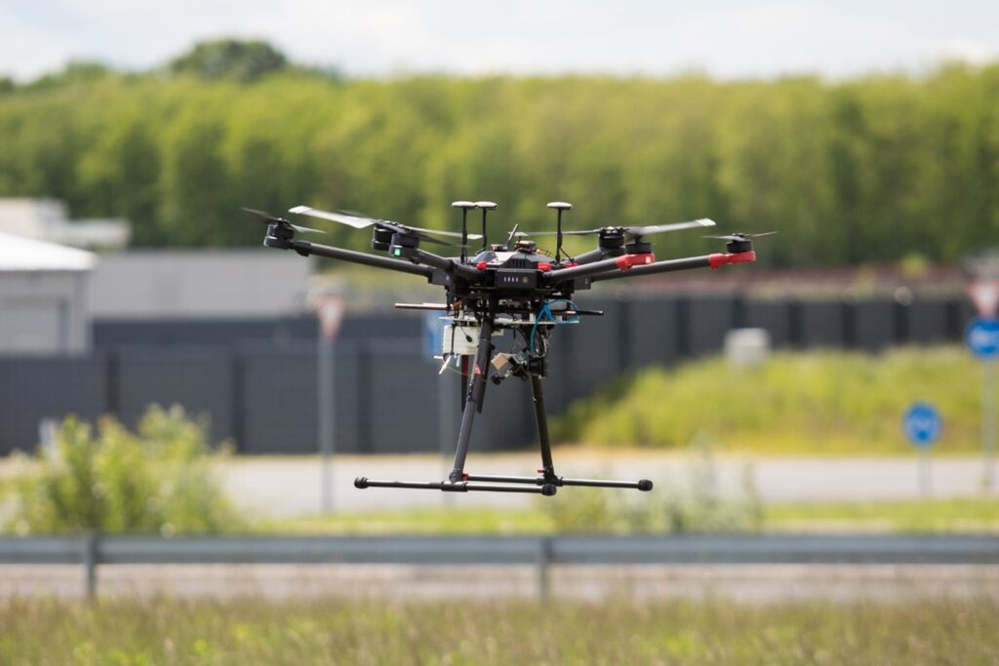 | © Discovery
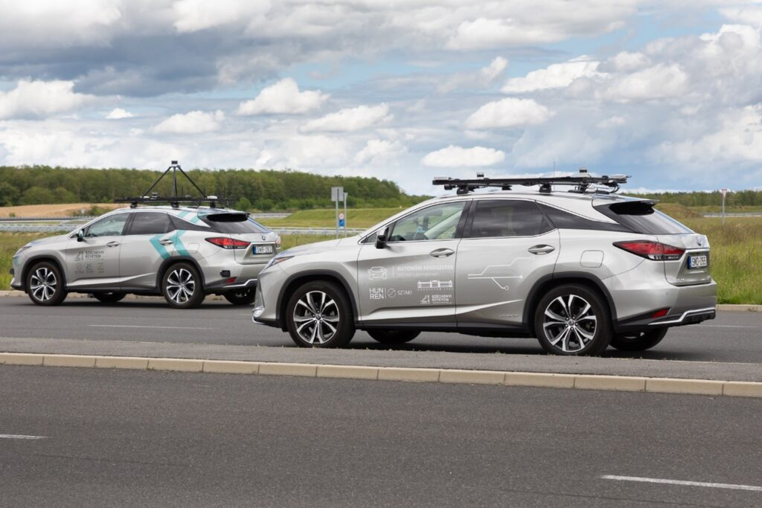 | © Discovery
Eredeti tartalom: HUN-REN SZTAKI
Továbbította: Helló Sajtó! Üzleti Sajtószolgálat
Ez a sajtóközlemény a következő linken érhető el:

